15th International Symposium on Ionic Polymerization (IP’24)への参加報告
工学研究科 有機・高分子化学専攻 機能高分子化学研究室
博士前期課程2年 佐川 勝俊
【出張先】
ドイツ・マインツ
【出張期間】
2024年8月30日(金)〜2024年9月7日(土)
【出張目的】
国際学会への参加とポスター発表
【概要】
15th International Symposium on Ionic Polymerization (IP’24)は、イオン重合に関する国際学会であり、今回はドイツ・マインツのヨハネスグーテンベルク大学マインツで開催された。5日間の会期の中で、58件の口頭発表と54件のポスター発表が行われ、私は、「Proton Transfer Anionic Polymerization with C–H Bonds as The Dormant Species for Control of Molecular Weight and Tacticity」というタイトルでポスター発表を行った。
【所感】
本学会には、イオン重合を始めとした高分子合成の分野で著名な先生が数多く参加されており、よく読んでいる論文の著者の講演を直接拝聴することができる貴重な機会となった。また、その先生方とご挨拶する機会も得られ、非常に感慨深かった。また、開催地がドイツのため、ヨーロッパの方が多く発表されていたが、日本とは少し異なる研究分野の発表も盛んに行われ、世界的な研究のトレンドを感じ取ることもできた。さらに、ポスター発表の時間には、発表者を含めた参加者がビールやワインなどお酒を片手に議論している姿は新鮮で驚いたと同時に、自分自身も日本にはない独特な雰囲気の中でディスカッションすることで、知見を深めることができた。
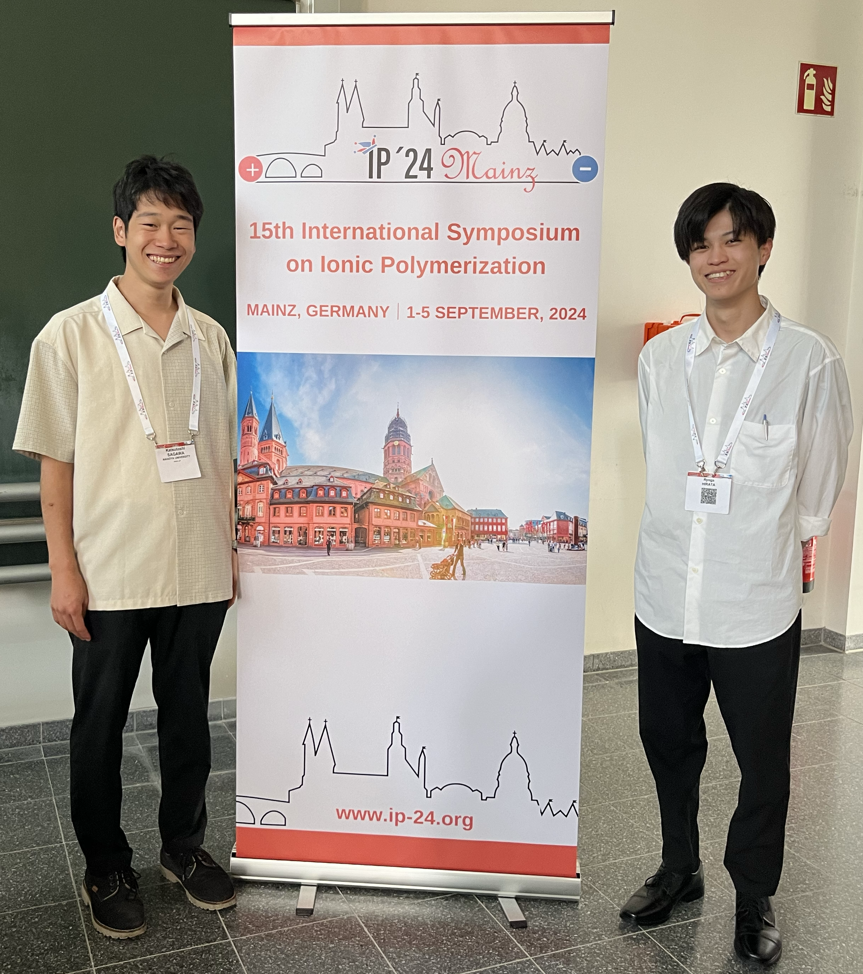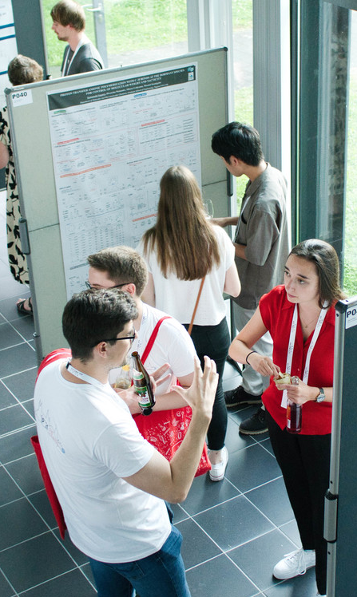
(左)学会会場にて上垣外研究室M1の平田くん(GTR生)とともに (右)ポスター発表の様子(学会HPより)
学会に参加する上で、出発予定日が大型の台風接近と重なり出発を1日始めるなど、出国から慌ただしい日程となり大変な面もあったが、学術的な部分に加え、マインツの街中やライン川沿いの観光を見て回る機会もあり、文化的な部分も存分に楽しむことができ、有意義な学会参加となった。
最後になりますが、このような貴重な機会を与えてくださいました当研究室の上垣外正己教授をはじめ先生方、GTRプログラム、および、今回の出張に関して多大なるご支援をいただきましたGTR学生支援室の皆様に深く感謝申し上げます。

